**Repuestas Actividad UBUNTU Clase 12**

1. El usuario root, o superusuario, es una cuenta de usuario especial en sistemas operativos basados en UNIX que tiene privilegios sin restricciones de lectura y escritura en todas las áreas del sistema de archivos en OS X 10.10 o posterior.
2. Si estas instalando ubuntu en un entorno virtual, como virtualbox, es posible que debas establecer la contraseña en la configuracion del sistema virtual.
3. systemd: Este es un sistema de inicio y administración de servicios en segundo plano en Ubuntu. Systemd es responsable de iniciar y detener servicios, y también controla el uso de recursos del sistema.

Network Manager: Este es un servicio que se encarga de administrar la conexión de red en Ubuntu. Network Manager maneja conexiones cableadas, inalámbricas y VPN, y también gestiona la configuración de DNS y IP.

GNOME Shell: Este es el entorno de escritorio predeterminado en Ubuntu, y es el proceso responsable de manejar la interfaz gráfica de usuario (GUI). GNOME Shell se encarga de presentar las ventanas, administrar los paneles, el menú de aplicaciones y otros elementos de la GUI.

PulseAudio: Este es un servidor de sonido que maneja la entrada y salida de audio en Ubuntu. PulseAudio es responsable de administrar el volumen de la salida de sonido, la configuración de micrófonos, la selección de dispositivos de audio y otros aspectos del audio en Ubuntu.

Upstart: Este es otro sistema de inicio y administración de servicios en Ubuntu. Upstart es más antiguo que systemd y se usa en versiones antiguas de Ubuntu. Aunque Ubuntu ha migrado a systemd, algunos servicios todavía pueden ejecutarse en Upstart.

1. 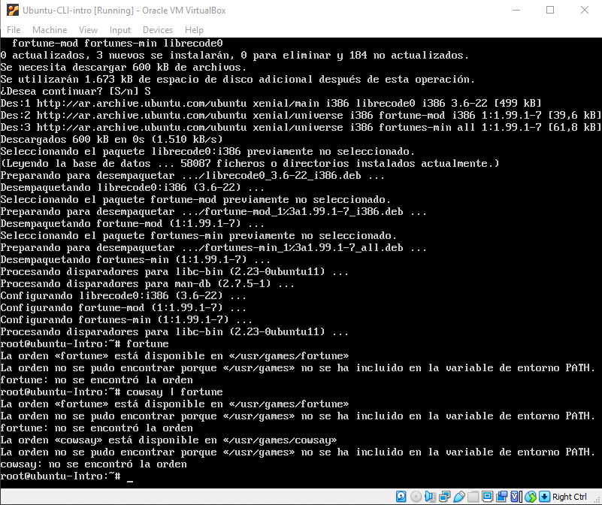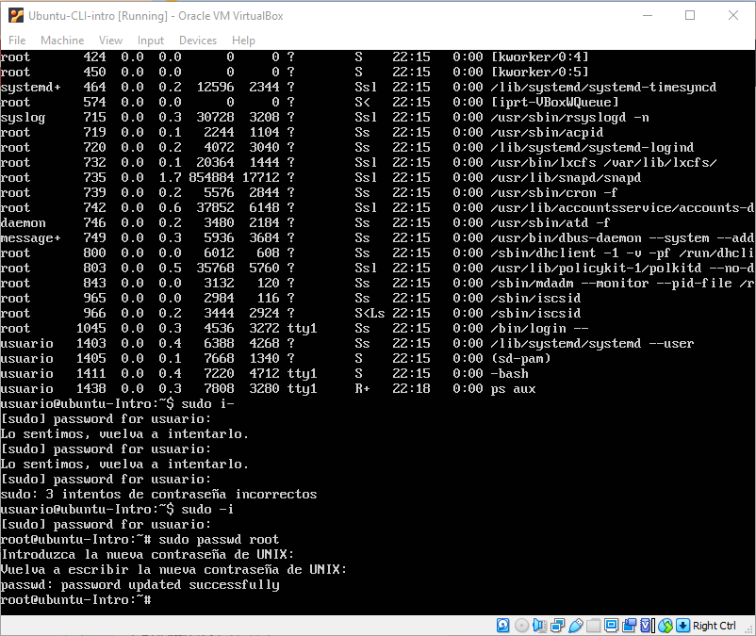Los procesos típicos figuran primeros en la lista de procesos en ejecución, salvo que se ubique alguno con mayor jerarquía por delante.